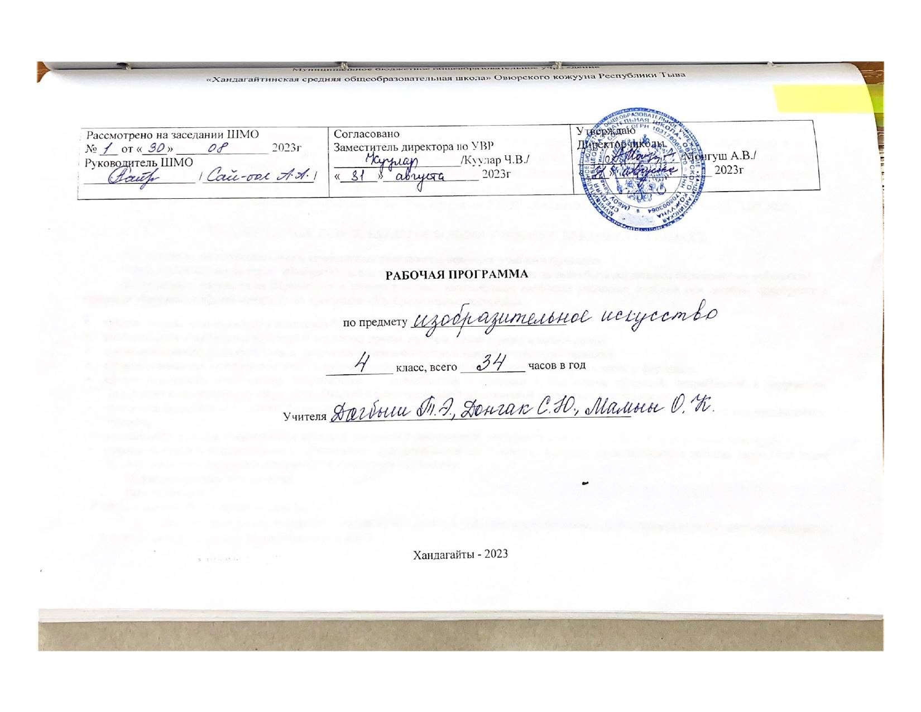
ПОЯСНИТЕЛЬНАЯ ЗАПИСКА

Рабочая программа по предмету «Изобразительное искусство» ориентирована на учащихся 4 класса и составлена на основе Федерального государственного образовательного стандарта начального общего образования (Приказ Министерства образования и науки РФ №1241 от 26.11. 2009 «О внесении изменений в федеральный государственный образовательный стандарт начального общего образования №373 от 06.10.2009») и примерной программой под редакцией Б. М. Неменского, В. Г. Гурова, Л. А. Неменской (из сборника рабочих программ «Школа России» М.: «Просвещение», 2011г)
Рабочая программа разработана по положению о рабочей программе МБОУ «Хандагайтинская СОШ» под № 80а от 31.08.2020г.

ПЛАНИРУЕМЫЕ РЕЗУЛЬТАТАЫ ОСВОЕНИЯ УЧЕБНОГО ПРЕДМЕТА В 4 КЛАССЕ
Личностные, метапредметные и предметные результаты освоения учебного предмета
В результате изучения курса «Изобразительное искусство» в начальной школе должны быть достигнуты определенные результаты.
Личностные результаты отражаются в индивидуальных качественных свойствах учащихся, которые они должны приобрести в процессе освоения учебного предмета по программе «Изобразительное искусство»:
- чувство гордости за культуру и искусство Родины, своего народа;
- уважительное отношение к культуре и искусству других народов нашей страны и мира в целом;
- понимание особой роли культуры и искусства в жизни общества и каждого отдельного человека;
- сформированность эстетических чувств, художественно-творческого мышления, наблюдательности и фантазии;
- сформированность эстетических потребностей — потребностей в общении с искусством, природой, потребностей в творческом отношении к окружающему миру, потребностей в самостоятельной практической творческой деятельности;
- овладение навыками коллективной деятельности в процессе совместной творческой работы в команде одноклассников под руководством учителя;
- умение сотрудничать товарищами в процессе совместной деятельности, соотносить свою часть работы с общим замыслом;
- умение обсуждать и анализировать собственную художественную деятельность и работу одноклассников с позиций творческих задач данной темы, с точки зрения содержания и средств его выражения.
Метапредметные результаты:
Регулятивные УУД:
У обучающегося будут сформированы:
- умение планировать и грамотно осуществлять учебные действия в соответствии с поставленной задачей, находить варианты решения различных художественно-творческих задач;
- умение рационально строить самостоятельную творческую деятельность, умение организовать место занятий;
Обучающийся получит возможность для формирования:
- осознанного стремления к освоению новых знаний и умений, к достижению более высоких и оригинальных творческих результатов;
- использования средств информационных технологий для решения различных учебно-творческих задач в процессе поиска дополнительного изобразительного материала, выполнение творческих проектов отдельных упражнений по живописи, графике, моделированию и т.д.
Познавательные УУД
У обучающегося будут сформированы:
- умения творческого видения с позиций художника, т.е. умением сравнивать, анализировать, выделять главное, обобщать;
- овладение умением вести диалог, распределять функции и роли в процессе выполнения коллективной творческой работы;
- эстетическая оценка явлений природы, событий окружающего мира;
Обучающийся получит возможность для формирования:
- умения обсуждать и анализировать произведения искусства, выражая суждения о содержании, сюжетах и выразительных средствах;
- овладения навыками моделирования из бумаги, лепки из пластилина, навыками изображения средствами аппликации и коллажа;
- умения узнавать и называть, к каким художественным культурам относятся предлагаемые (знакомые по урокам) произведения изобразительного искусства и традиционной культуры.
Коммуникативные УУД
У обучающегося будут сформированы:
- овладение навыками коллективной деятельности в процессе совместной творческой работы в команде одноклассников под руководством учителя;
- умение сотрудничать с товарищами в процессе совместной деятельности, соотносить свою часть работы с общим замыслом;
Обучающийся получит возможность для формирования:
- умения вести диалог, распределять функции и роли в процессе выполнения коллективной творческой работы;
Предметные результаты характеризуют опыт учащихся в художественно-творческой деятельности, который приобретается и закрепляется в процессе освоения учебного предмета:
- знание видов художественной деятельности: изобразительной (живопись, графика, скульптура), конструктивной (дизайн и архитектура), декоративной (народные и прикладные виды искусства);
- знание основных видов и жанров пространственно-визуальных искусств;
- понимание образной природы искусства;
- эстетическая оценка явлений природы, событий окружающего мира;
- применение художественных умений, знаний и представлений в процессе выполнения художественно-творческих работ;
- способность узнавать, воспринимать, описывать и эмоционально оценивать несколько великих произведений русского и мирового искусства;
- умение обсуждать и анализировать произведения искусства, выражая суждения о содержании, сюжетах и выразительных средствах;
- усвоение названий ведущих художественных музеев России и художественных музеев своего региона;
- умение видеть проявления визуально-пространственных искусств в окружающей жизни: в доме, на улице, в театре, на празднике;
- способность использовать в художественно-творческой деятельности различные художественные материалы и художественные техники;
- способность передавать в художественно-творческой деятельности характер, эмоциональные состояния и свое отношение к природе, человеку, обществу;
- умение компоновать на плоскости листа и в объеме задуманный художественный образ;
- освоение умений применять в художественно—творческой деятельности основ цветоведения, основ графической грамоты;
- овладение навыками моделирования из бумаги, лепки из пластилина, навыками изображения средствами аппликации и коллажа;
- умение характеризовать и эстетически оценивать разнообразие и красоту природы различных регионов нашей страны;
- умение рассуждать о многообразии представлений о красоте у народов мира, способности человека в самых разных природных условиях создавать свою самобытную художественную культуру;
- изображение в творческих работах особенностей художественной культуры разных (знакомых по урокам) народов, передача особенностей понимания ими красоты природы, человека, народных традиций;
- умение узнавать и называть, к каким художественным культурам относятся предлагаемые (знакомые по урокам) произведения изобразительного искусства и традиционной культуры;
- способность эстетически, эмоционально воспринимать красоту городов, сохранивших исторический облик, — свидетелей нашей истории;
- умение объяснять значение памятников и архитектурной среды древнего зодчества для современного общества;
- выражение в изобразительной деятельности своего отношения к архитектурным и историческим ансамблям древнерусских городов;
- умение приводить примеры произведений искусства, выражающих красоту мудрости и богатой духовной жизни, красоту внутреннего мира человека.

УЧЕБНО-ТЕМАТИЧЕСКОЕ ПЛАНИРОВАНИЕ

№  раздела | Тема раздела | Количество часов
1 | Истоки родного искусства | 8ч
2 | Древние города нашей земли | 7ч
3 | Каждый народ – художник | 11ч
4 | Искусство объединяет народы | 8ч
Общее количество часов |  | 34ч

КАЛЕНДАРНО-ТЕМАТИЧЕСКОЕ ПЛАНИРОВАНИЕ ПО ИЗОБРАЗИТЕЛЬНОМУ ИСКУССТВУ
34 Ч.
№ п\п | Тема | Количество часов | Дата
№ п\п | Тема | Количество часов | План | Факт
Истоки родного искусства (8ч)
1 | Пейзаж родной земли.  Беседа: «Красота природы в произведениях русской живописи» (И.Шишкин, А.саврасов, И.Левитан, Ф.Васильев) | 1
2 | Деревня - деревянный мир | 1
3 | Деревня - деревянный мир (коллективное панно «Деревня» | 1
4 | Красота человека. Образ русского человека (женский образ, мужской образ).  (Беседа: «Образ русского человека в произведениях художников» (А.Веницианов, И.Аргунов, В.Суриков, В.Васнецов и др) | 1
5 | Красота человека. Женский, мужской праздничный костюм. | 1
6 | Воспевание труда в искусстве  (Беседа: Воспевание труда в произведениях русских художников» | 1
7 | Народные праздники  Беседа: «Образ народного праздника в изобразительном искусстве» (Б.Кустодиев, К.Юон, Ф.Малявин) | 1
8 | Народные праздники (обобщение темы) | 1
Древние города нашей земли (7ч)
9 | Родной угол. Древнерусский город крепость | 1
10 | Древние соборы | 1
11 | Города Русской земли | 1
12 | Древнерусские воины – защитники | 1
13 | Новгород. Псков. Владимир и Суздаль. Москва. | 1
14 | Узорочье теремов | 1
15 | Праздничный пир в теремных палатах. Урок – обобщение | 1
Каждый народ – художник (11ч)
16 | Образ японских построек | 1
17 | Образ человека, характер одежды в японской культуре | 1
18 | Отношение к красоте природы в японской культуре.  («Праздник цветения вишни-сакуры», «Праздник хризантем») | 1
19 | Народа гор и степей | 1
20 | Города в пустыне | 1
21 | Древняя Эллада. Образ красоты древнегреческого человека | 1
22 | Древняя Эллада. Древнегреческая архитектура | 1
23 | Древняя Эллада. Олимпийские игры в древней Греции | 1
24 | Европейские города Средневековья (архитектура) | 1
25 | Средневековые готические костюмы | 1
26 | Многообразие художественных культур в мире. Обобщение по теме «Каждый народ художник» | 1
Искусство объединяет народы (8ч)
27 | Материнство  (Беседа: «Великие произведения искусства на тему материнства: «Образ Богоматери») | 1
28 | Мудрость старости  (Беседа: «Выражение мудрости старости в произведениях искусства» (портреты Рембрандта, автопортреты Леонардо да Винчи, Эль Греко) | 1
29 | Мудрость старости | 1
30 | Сопереживание великая тема искусства | 1
31 | Герои-защитники | 1
32 | Юность и надежды | 1
33 | Искусство народов мира. (Обобщение темы) | 1
34 | Каждый народ – художник.  Итоги года | 1

УЧЕБНО-МЕТОДИЧЕСКОЕ И ИАТЕРИАЛЬНО-ТЕХНИЧЕСКОЕ ОБЕСПЕЧЕНИЕ
№  п/п | Авторы | Название | Год издания | Издательство
1 | Неменский Б.М | Изобразительное искусство. Рабочие программы. Предметная линия учебников под редакцией Б.М.Неменского. 1-4 классы: пособие для учителей общеобразоват. Организаций | 2013 | Москва «Просвещение»
2 | Неменская Л.А, Неменский Б.М | Уроки изобразительного искусства. Поурочные разработки. 1-4 класс | 2012 | Москва «Просвещение»
3 | Неменская Л.А. | Изобразительное искусство. Каждый народ - художник. 4 класс: учебник для общеобразовательных учреждений/ под 4редакцией Б.М. Неменского | 2014 | Москва «Просвещение»
4 | Неменский Б.М. | Методическое пособие к учебникам по изобразительному искусству. 1-4 классы: пособие для учителя | 2012 | Москва «Просвещение»

ЛИСТ КОРРЕКЦИИ РАБОЧЕЙ ПРОГРАММЫ
по предмету «Изобразительное искусство» в 2023-2024 учебном году
Уроки которой требует коррекции |  |  | Уроки, содержащие коррекцию
Дата по плану | № урока по КТП | Тема урока |  | Дата по факту | Причина корректировки | Способ корректировки
Дата по плану | № урока по КТП | Планируемая | Фактическая | Дата по факту | Причина корректировки | Способ корректировки

Дата _____________подпись ___________

